1. **Kết quả truy vấn**

* Kết quả truy vấn 1: Cho danh sách các hoá đơn lập trong năm 2020

* Kết quả truy vấn 2: Cho danh sách các khách hàng ở TPHCM

* Kết quả truy vấn 3: Cho danh sách các sản phẩm có giá trong một khoảng từ 10000 đến 100000

* Kết quả truy vấn 4: Cho danh sách các sản phẩm có số lượng tồn <100

* Kết quả truy vấn 5: Cho danh sách các sản phẩm bán chạy nhất (số lượng bán nhiều nhất)

* Kết quả truy vấn 6: Cho danh sách các sản phẩm bán chạy nhất (số lượng bán nhiều nhất)

1. **Quan sát execution plan**

Kết quả truy vấn 1:

Ở excution plan ta có thể thấy câu lệnh sử dụng một Clustered Index scan từ HoaDon vì trong hoá đơn có khoá chính nên nó xài luôn khoá chính để sắp xếp kết quả trả về.

**Kết quả truy vấn 2:**

Trong Khách Hàng cũng có khoá chính và câu lệnh chỉ sử dụng 1 bảng để select nên câu lệnh sử dụng luôn khoá chính của khách hàng để trả về kết quả.

Ở câu lệnh này chỉ sử dụng 1 bảng và select toàn bộ giá trị trong bảng đó, nên thời gian chạy của cậu lênh đều nằm hết ở quá trình kiểm tra 100000 dòng với lượng data là 20MB

**Kết quả truy vấn 3:**

Trong Sản phẩm cũng có khoá chính và câu lệnh chỉ sử dụng 1 bảng để select nên câu lệnh sử dụng luôn khoá chính của Sản phẩm để trả về kết quả.

Ở câu lệnh này chỉ sử dụng 1 bảng và select toàn bộ giá trị trong bảng đó, nên thời gian chạy của cậu lênh đều nằm hết ở quá trình kiểm tra 10000 dòng với lượng data là 95KB

**Kết quả truy vấn 4:**

trong Sản phẩm cũng có khoá chính và câu lệnh chỉ sử dụng 1 bảng để select nên câu lệnh sử dụng luôn khoá chính của Sản phẩm để trả về kết quả.

Ở câu lệnh này chỉ sử dụng 1 bảng và select toàn bộ giá trị trong bảng đó, nên thời gian chạy của cậu lênh đều nằm hết ở quá trình kiểm tra 10000 dòng với lượng data là 105B vì không có kết quả trả về Table

**Kết quả truy vấn 5:**

Ở đây sử dụng 2 bảng để kết xuất dữ liệu là bảng sản phẩm và bảng hoá đơn.

Ta thấy 2 clustered index của Sản phẩm và hoá đơn để câu lệnh lấy dữ liệu từ 2 bảng này

Câu lệnh sort bảng CT_HoaDon theo mã sản phẩm để có thể Merger với Sản phẩm :

db.CT_Hoadon.masp = SanPham.MaSP

Group theo SanPham.MaSP và tính toán giá trị mới là soluong = SUM(CT_HoaDon.Soluong)

Sort kết quả theo order by soluong (giảm dần) rồi trả về kết quả

**Kết quả truy vấn 6:**

Tương tự như truy vấn 5 nhưng thay vì tính toán giá trị mới là số lượng thì ta tính toán giá trị mới là DoanhThu = SUM(CT_HoaDon.ThanhTien)

**Giải thích truy vấn 5 và 6:**

Đầu tiên lấy giá trị từ bảng CT_HoaDon

Sort lại theo MaSP nằm trong CT_HoaDon rồi merge với bảng SanPham với điều kiệu CT_HoaDon.MaSP = SanPham.HoaDong

Kế tiếp Group các giá trị theo MaSP

tính toán giá trị mới DoanhThu(soluong) từ các thông tin có sau khi Group by

Sort theo danh sách giảm dần theo DoanhThu(soluong) rồi xuất kết quả

**a. Select * from A join B join C on.... Và Select * from A,B,C where A.x = B.x....**

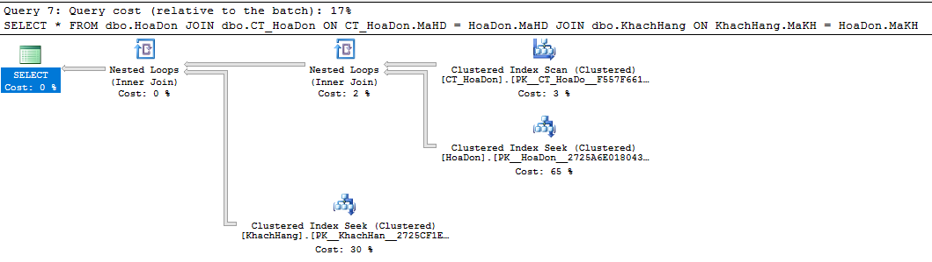

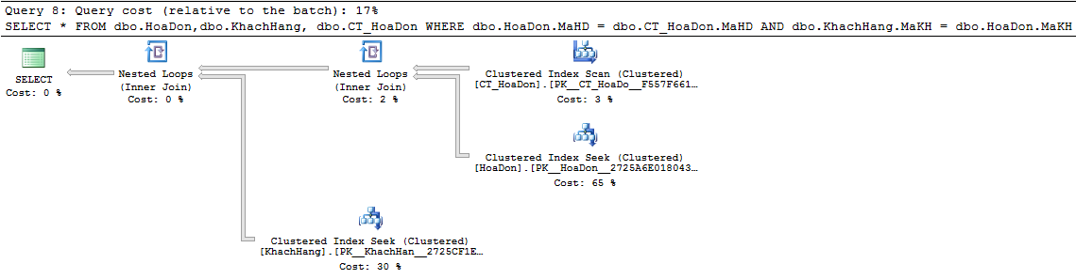

Cả hai câu lệnh đều có execution plan như nhau: đều đi qua 2 lần nested loops để tìm matching giữa 2 bảng để tạo ra bảng join cuối cùng



Tại **Nested Loops** đầu tiên có outer table là bảng CT_HoaDon (sau khi được scan tại **Index Scan** để lấy hết dữ liệu của bảng) và inner table là bảng HoaDon (sau khi thực hiện **Index Seek**, ở bước này lấy dữ liệu từ bảng HoaDon và sort nó theo thứ tự từ bé đến lớn bằng B-Tree nên nó tiêu tốn nhiều thời gian nhất – 65% tổng thời gian).

(pseodo-code được copy từ [Craig Freedman’s Blog](http://blogs.msdn.com/b/craigfr/archive/2006/07/26/679319.aspx))

Theo nguyên lý hoạt động của **Nested Loops** (hình trên) tiến hành lấy từng cột của bảng CT_HoaDon so với toàn bảng HoaDon, nếu tìm thấy matching thì return => Kết quả có được bảng join được sort từ nhỏ đến lớn từ 2 bảng CT_HoaDon và HoaDon.

* Kích thước và số hàng của bảng CT_HoaDon:

* Kích thước và số hàng của bảng HoaDon:

* Kết quả nested loops lần 1:

Tương tự với **Index Seek** bảng KhachHang (chiếm 30% tổng thời gian) sau khi được seek và sort sẽ cùng bảng kết quả nested loops trên tiếp tục nested loops (outer table: bảng kết quả 1, inner table: KhachHang) để tìm ra matching => Ra bảng kết quả cuối cùng

* Kích thước và số hàng của bảng KhachHang:

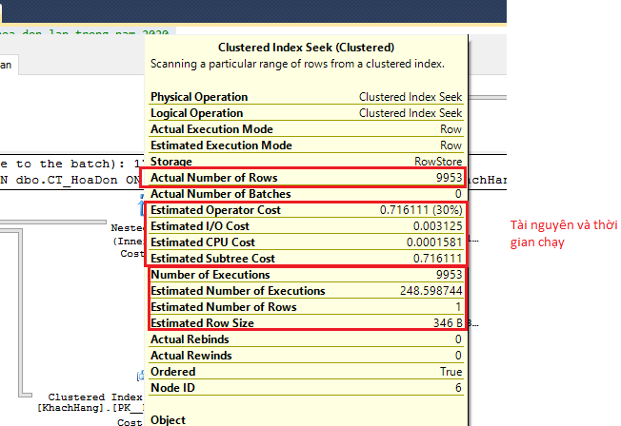

* Kích thước và số hàng của bảng kết quả cuối cùng;

**b. Select * from A jọin B (A có số dòng nhỏ, B rất lớn) và Select * from B JOIN A**

Cả hai câu lệnh đều có execution plan như nhau

Đều xuất hiện **Hash Match** để join 2 bảng CT_HoaDon và SanPham. Ở bước này đầu tiên hash bảng nhỏ hơn theo hàng từ nhỏ đến lớn sau đó đưa chúng vào 1 hash table. Sau đó lấy từng hàng 1 của bảng lớn hơn so với hash table vừa lập, tìm kết quả phù hợp mà tại đó các hàng cần được join.

Tại bảng này **Hash match** 2 bảng CT_HoaDon và SanPham. Đầu tiên tạo hash table từ bảng CT_HoaDon theo thứ tự từ nhỏ đến lớn. Sau đó ở từng hàng của bảng SanPham đem so với từng hàng của hash table vừa lập để tìm ra matching (lấy MaSP: CT_HoaDon.MaSP = dbo.SanPham.MaSP )

* Bảng CT_HoaDon ban đầu có 9953 hàng:

* Bảng SanPham ban đầu có 10000 hàng:

* Sau khi thực hiện **Hash match** ta thu được bảng có số hàng bằng với số hàng của bảng CT_HoaDon:

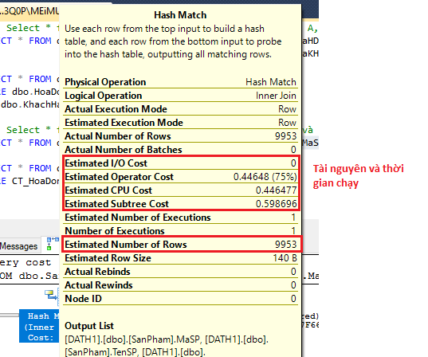

Kết quả ta có bảng join theo thứ tự từ bé đến lớn của MaSP. Lúc này bảng kết quả sẽ là bảng join giữa 2 bảng CT_HoaDon và SanPham nên kích thước sẽ lớn hơn (bé hoặc bằng 2 bảng cộng lại do là join nên sẽ có phần lấy phần không)

* Kích thước hàng của bảng CT_HoaDon (43B)

* Kích thước hàng của bảng SanPham (100B):

**Phân công công việc**

|  |  |  |  |
| --- | --- | --- | --- |
| **Công việc** | **Phân công** | **Mức độ hoàn thành(%) của thành viên** | **Mức độ hoàn thành của (%) nhóm** |
| Viết script tạo CSDL | Phùng Anh Khoa | 100% | 100% |
| Viết trigger | Phùng Anh Khoa | 100% | 100% |
| Chuẩn bị dữ liệu | Ngô Huy Anh  Phùng Anh Khoa | 100% | 100% |
| Viết các truy vấn | Đoàn Nguyễn Hương Lan | 100% | 100% |
| Lập trình giao diện | Ngô Huy Anh | 100% | 100% |
| Ghi nhận index recommendation, quan sát exection plan và giải thích execution plan | Nguyễn Huy Anh Thư | 100% | 100% |
| Tổng hợp report | Nguyễn Huy Anh Thư | 100% | 100% |